„Dzīvo vesels” Daugavpilī!
2017.gada 2.septembrī Daugavpils pilsētas iedzīvotāji piedalījās informatīvi izglītojošā pasākumā „Dzīvo vesels!” par veselības veicināšanu un slimību profilaksi. Organizētajās informatīvo un praktisko iemaņu apgūšanas pieturās tika aktīvi apmeklētas. Informatīvajā punktā ikviens interesents saņēma apmeklētāja karti un instrukcijas par aktivitātēm. Atsevišķās pieturās, kas tika aprīkotas kā teltis, varēja pārbaudīt :
- sirds veselību;
- saņemt informāciju par infekcijas slimību profilaksi;
- apgūt pirmās palīdzības sniegšanas ābeci;
- izmērīt savu fizisko spēku;
- apgūt veselību veicinošus vingrinājumus;
- iepazīties ar mutes higiēnas prasībām;
- apgūt veselīga uztura pamatus;
- noteikt hemoglobīna līmeni asinīs;
- saņemt informāciju par donoru kustību;
- atjaunot vai apgūt zīdaiņu aprūpes iemaņas;
- zīmēt, atbildēt uz āķīgiem jautājumiem;
- dejot Zumbu un vienkārši lietderīgi pavadīt brīvo laiku.
Katrs, kas izgāja visas pieturas, ieguva jaunas zināšanas un iemaņas, atgriežoties sākuma punktā. Pasākuma laikā sertificēti speciālisti sniedza individuālas konsultācijas par veselības saglabāšanas jautājumiem. Aktivitātes beigās dalībniekiem tika izsniegtas nelielas piemiņas balvas.
Pasākums izpelnījās pozitīvu atzinību un līdz ar to izvirzītais mērķis „uzlabot iedzīvotāju informētību par veselīgu dzīvesveidu un slimību profilaksi” ir sasniegts. Pasākuma dalībnieki atzīst, ka ir lietderīgi un nepieciešams organizēt iedzīvotāju masu izglītošanas pasākumus par veselības veicināšanu un slimību profilaksi vismaz vienu reizi gadā.
Latvijas Sarkanā Krusta DPK
priekšsēdētāja
H.Soldatjonoka
helena.soldatjonoka@inbox.lv

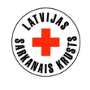
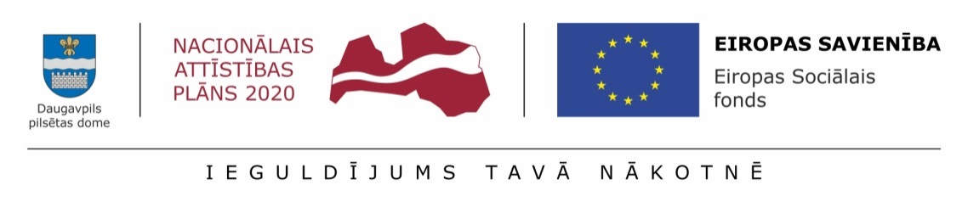
Projekts „Veselības veicināšanas un slimību profilakses pasākumi Daugavpils pilsētas pašvaldībā” (Nr. 9.2.4.2/16/I/101) norisinās darbības programmas "Izaugsme un nodarbinātība" 9.2.4. specifiskā atbalsta mērķa “Uzlabot pieejamību veselības veicināšanas un slimību profilakses pakalpojumiem, jo īpaši nabadzības un sociālās atstumtības riskam pakļautajiem iedzīvotājiem” 9.2.4.2. pasākuma “Pasākumi vietējās sabiedrības veselības veicināšanai un slimību profilaksei” ietvaros. Projekts tiek finansēts no Eiropas Sociālā fonda un valsts budžeta līdzekļiem.

